Liceo Particular Mixto San Felipe

Unidad Técnico Pedagógica

Enseñanza Básica

**GUÍA DE TRABAJO N° 7**

**LENGUAJE 3° BASICO**

|  |  |
| --- | --- |
| **Objetivo** | **Recordando los Sinónimos y Antónimos.** |
| **Instrucciones** | -Leer el recuerda.  -Leer cada instrucción para desarrollar la actividad.  -Desarrollar actividades con apoyo de diccionario. |
| **Descripción del Aprendizaje** | Reconocer sinónimos y antónimos de palabras dadas con ayuda de diccionario. |
| **Ponderación de la Guía** | 5% |
| **Correo del docente para consultas** | [cmilanca@liceomixto.cl](mailto:cmilanca@liceomixto.cl) – [dcalderon@liceomixto.cl](mailto:dcalderon@liceomixto.cl) |
| **Fecha de Guías** | Semana del 23 marzo al 03 de Abril. |

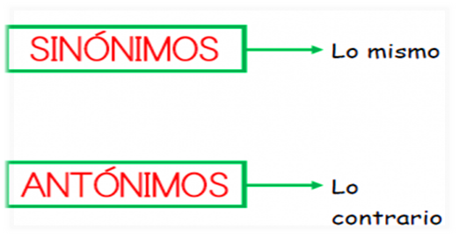**Recuerda:**

**Actividades:**

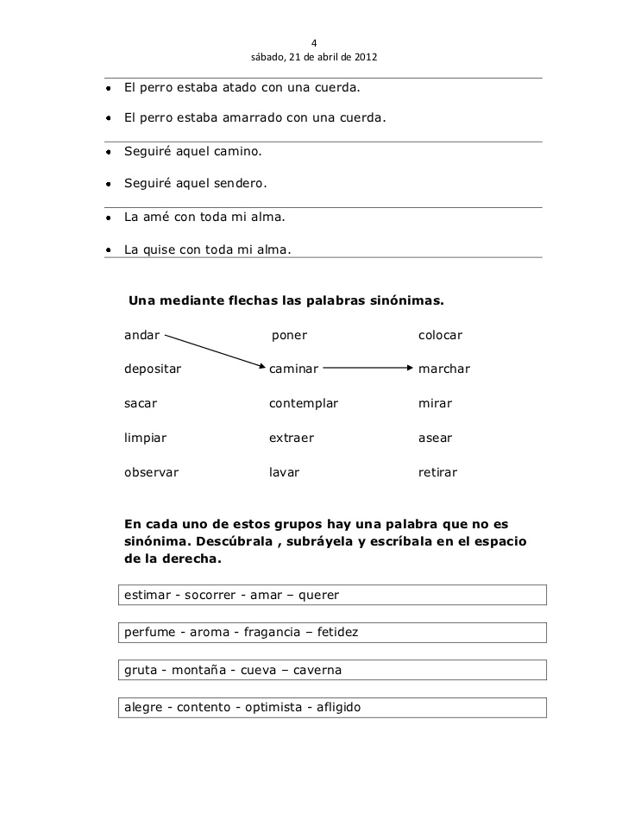**1.-** Une mediante flechas las palabras que sean sinónimas, guíate por el ejemplo y si es necesario apóyate del diccionario.

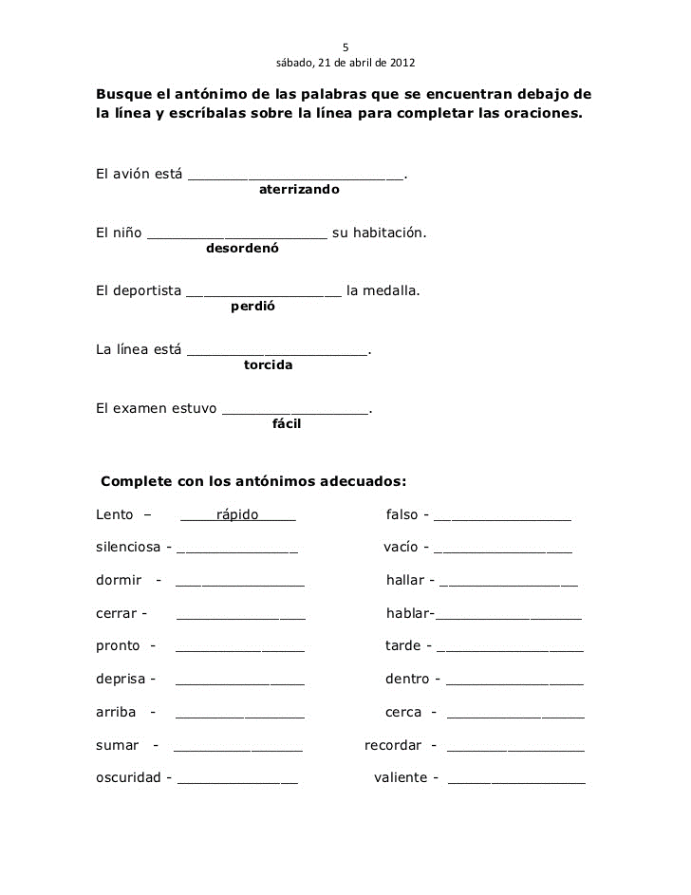**2.-** Busca el antónimo de las palabras que se encuentran debajo de la línea y escríbela sobre la línea para completar las oraciones.

|  |  |  |
| --- | --- | --- |
| **PALABRA** | **SINÓNIMO** | **ANTÓNIMO** |
| ACABAR | TERMINAR | EMPEZAR |
| BREVE |  |  |
| LIGERO |  |  |
| CASTIGO |  |  |
| DIVIDIR |  |  |
| ORIENTAR |  |  |

**3.-** Busca el sinónimo y antónimo de cada palabra y ubícalas en el cuadro siguiendo el ejemplo. Apóyate del diccionario.